一、需求调研准备：
在需求调研过程中，应该做好三种准备，保持两种心态，做到五种提高：
三种准备
1） 调研前应该将所有项目前期资料进行汇总，与相关的前期销售人员进行交流，以便对项目有一个基本轮廓的认识。
2） 做好调研前使用资料的准备，如需求调研模板，需求调研问题列表等。
3） 做好不怕一切困难的准备。
两种心态
1） 保持一种和客户平等合作的心态，确定需求调研是为了给客户解决问题，探讨问题，而不是接受问题，更不是来指导工作的。
2） 平静面对需求变更的心态，在需求调研过程中，往往双方对需求理解不一致，造成需求调研前后矛盾，应当心平气和的去引导客户，达到需求理解基本一致。
三种提高
1） 首先提高自己业务知识，对于人力资源的标准业务应该基本熟悉。
2） 其次应该努力的去熟悉用户的行业，学习用户使用的术语，标准，以便能够准确的理解用户。这就需要我们阅读用户所在行业的资料、文章，尽量多选取一些整体性介绍的文章，这样可以在短时间内能够对该行业有一个全面的认识，这样我们就能够较好的和用户进行交流了。
3） 需求调研中，学会尽量不使用IT行业的术语，而采用浅显易懂的口头语言来解释IT行业中高深莫测的术语，以便用户能够很好的理解，提高自己的沟通交流能力。
4） 提高自己的速记能力，文字表述能力以及归纳，能迅速的记录需求调研核心的问题，总结归纳形成原始的需求调研资料。
5） 提高自己的总结能力，书写一份完整的、前后一致的、可追踪的需求报告。
二、需求调研过程的总体流程
需求调研中应遵循一定的流程，而且在调研过程中表现出规范，调研有条不紊，对客户有理有据，调研中资料做好备份，做到有备无患：
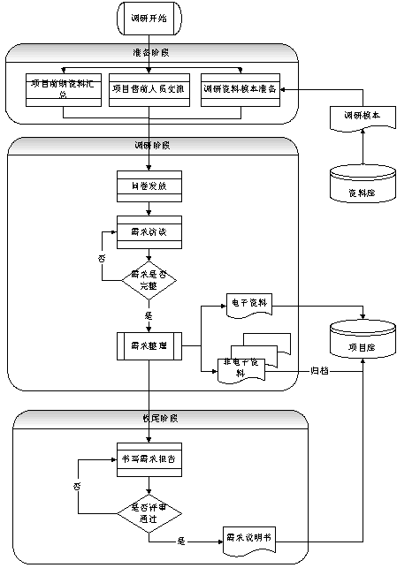
三、需求调研过程中注意问题
四、需求报告书写要求及标准
编写优秀的需求是没有公式化的方法的。这需要大量的经验，要从你在过去的文档中发现的问题学习。请在组织软件需求文档时，严格遵从这些方针。
句子和段落要简练。使用正确的语法，拼写，标点。使用术语，要保持一致性，并在术语表或数据字典中定义它们需求编写者还要努力正确地把握粒度。多个需求尽可能拆分开。
整个需求文档细节上要保持一致。
避免在需求报告中过多的申述需求。在多处包含相同的需求可以使文档更易于阅读，但也会给文档的维护增加困难。文档的多份文本要在同一时间内全部更新，避免不一致性。
需求调研对于系统的构造，系统测试以及最后的客户满意，都会成为好的奠基石。并且要记住，没有高质量的需求，软件就象一盒巧克力，你永远不知道你会得到什么。我希望我们能得到一块“德芙”。

